值得学习
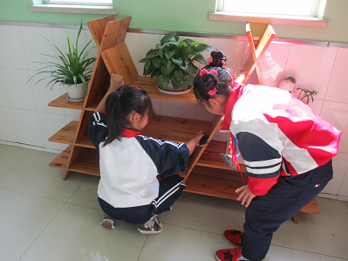
三（4）班爱劳动的小姑娘值得学习啊！
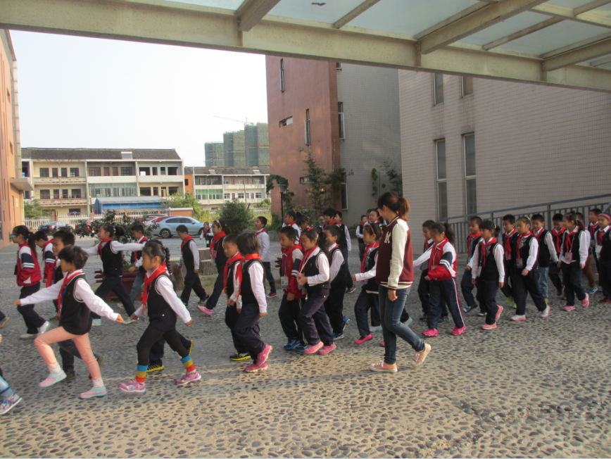
路队整齐有精神！
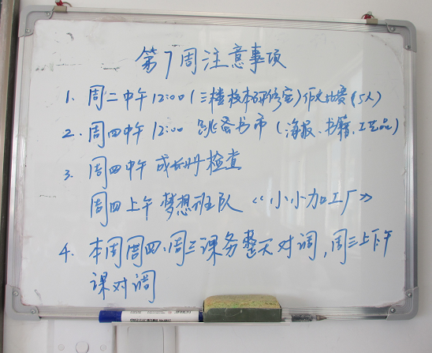
五（1）、五（2）班班主任充分利用白板，告知学生周工作重点。
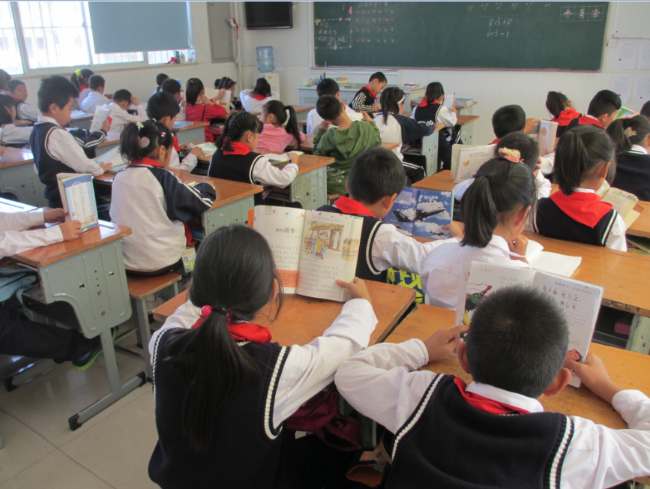
二（6）班同学午诵多认真呀！
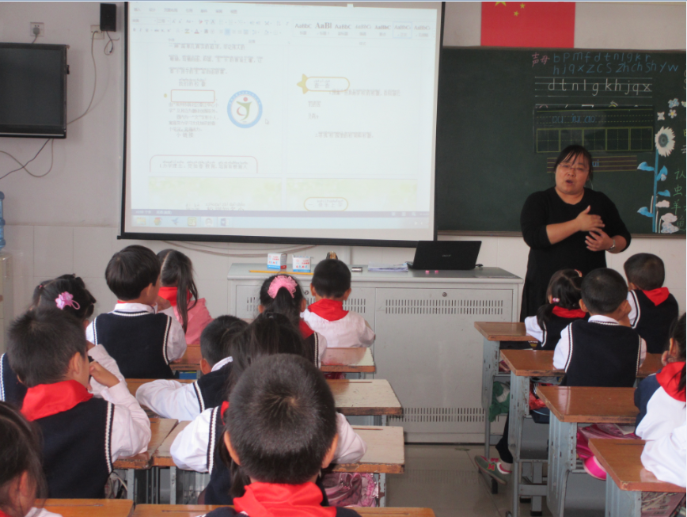
一年级的植根课就应该这么上！

